エンジンバシラ

# 国旗

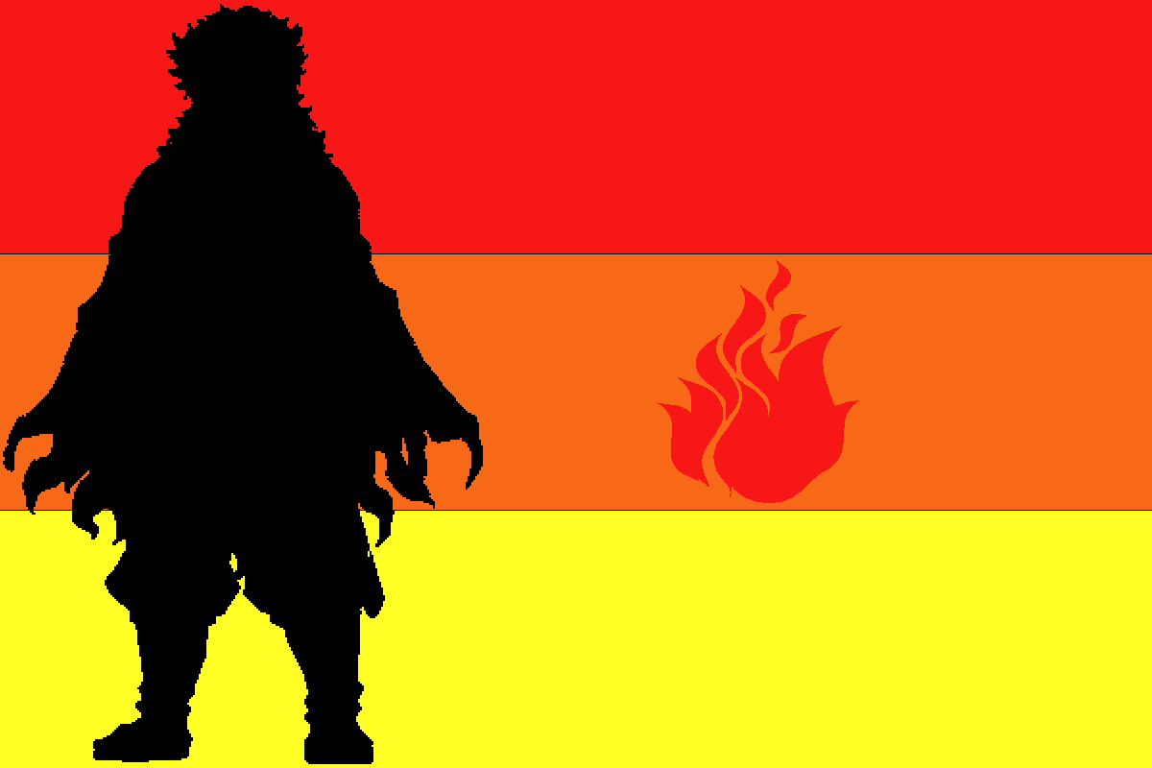

# 情報

|  |  |
| --- | --- |
| 国名(火付漢字名) | 炎神柱 |
| 国家体制 | 共和国 |
| 首都 | フレイムナイトランド |
| 言語 | アクアート語 |
| 国家元首 | ヒム・ガルド |
| 通貨 | アクィン |
| 人口 | 4,628万人 |
| 国歌 | フレイム・イン・ザ・エンジンバシラ |
| GDP | 4兆3,000億$ |
| 総兵力 | 2万2,000人 |
| 宗教 | エンジン教(炎神教) |

ドクロの形が印象的な国。アクアートの財力の源、ここを潰せばアクアートは壊滅する。炎産業が盛ん。火力発電所が山ほどあるが、CO2を分解する技術が開発された為、環境は汚してない。アクアートを滅ぼすならここを潰せ！アクアートの国の人が住んでいるので水産業も盛ん。アクアート人らしくない炎産業の影響でとんでもないGDPになっている。ここのアクアート語は変化前の本家アクアート語で、西に移動した際に南北アクアート語に分かれた。国旗のシルエットはエンジン教の唯一神・ヴァルシスの姿を象っていると言われている。

# 人種割合